NOMBRE: Virginia Jeaneth

Castillo López

CATEDRATICA: Mayte Escobar

CURSO: Comunicación

TAREA: Realizar un

Mensaje m0tivacional

GRADO: 4TO. SECRETARIADO

Jurídico

CICLO ESCOLAR: 2021



INTRODUCCIÓN

El trabajo que a continuación presento se tratará sobre un mensaje motivacional dirigido a mí, ya que siempre me ha hecho falta escuchar palabras que me motiven, pero en vista de que nadie lo ha hecho, aproveche esta oportunidad para escribirme algo lindo que me motive a seguir adelante.

Al principio talvez no suene motivacional jsjsjaja

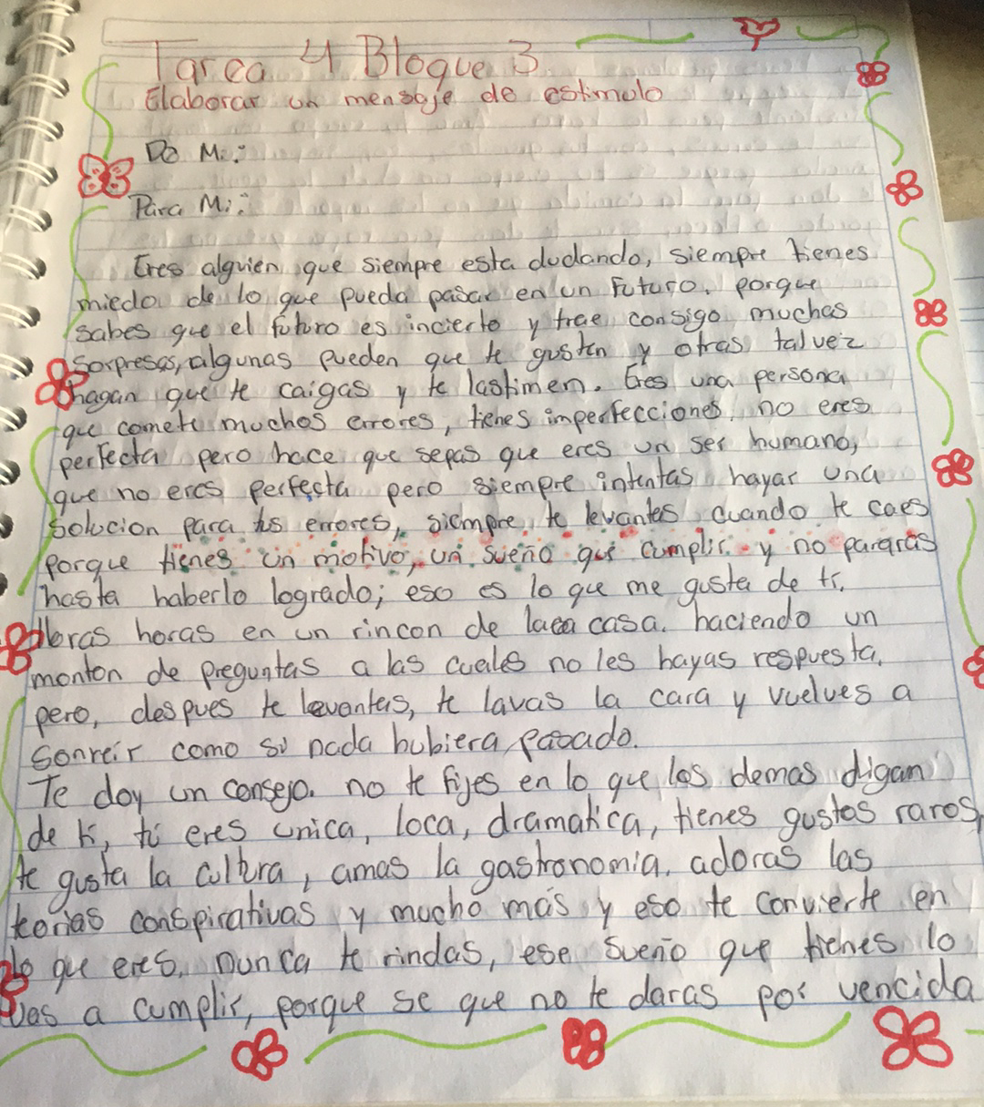

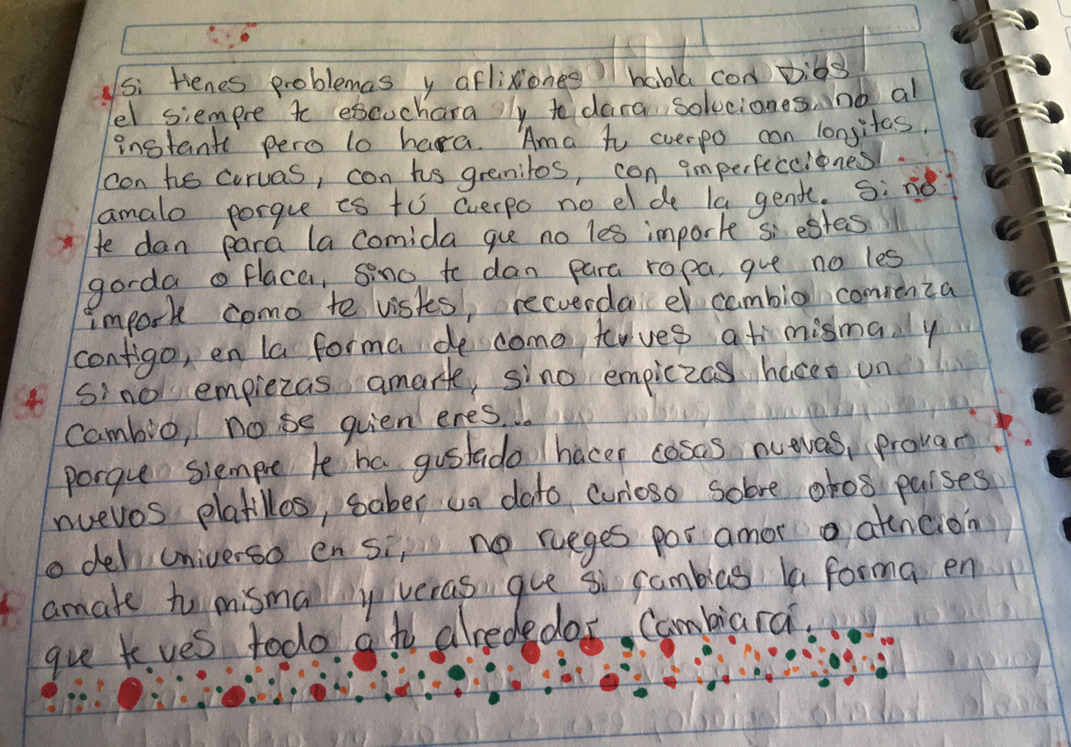



Conclusión

El trabajo que presente me motivo a seguir adelante y a no rendirme sin antes cumplir mis sueños. Me ayudo a amarme un poco más y aceptarme tal y como soy,